

**UNIVERSIDADE FEDERAL DO TOCANTINS CAMPUS UNIVERSITÁRIO DE PORTO NACIONAL CURSO BACHARELADO EM GEOGRAFIA**

**Hellem Patricia Crisostomo Valadares**

SENSORIAMENTO REMOTO APLICADO NA ANÁLISE DAS TRANSFORMAÇÕES DE USO E OCUPAÇÃO DA TERRA NA BACIA HIDROGRÁFICA DO CÓRREGO SÃO JOÃO, PORTO NACIONAL - TOCANTINS

SENSORIAMENTO REMOTO APLICADO NA ANÁLISE DAS TRANSFORMAÇÕES DE USO E OCUPAÇÃO DA TERRA NA BACIA HIDROGRÁFICA DO CÓRREGO SÃO JOÃO, PORTO NACIONAL - TOCANTINS

**Hellem Patricia Crisostomo Valadares**

SENSORIAMENTO REMOTO APLICADO NA ANÁLISE DAS TRANSFORMAÇÕES DE USO E OCUPAÇÃO DA TERRA NA BACIA HIDROGRÁFICA DO CÓRREGO SÃO JOÃO, PORTO NACIONAL - TOCANTINS

Trabalho de Conclusão de Curso apresentado à Universidade Federal do Tocantins (UFT), Campus Universitário de Porto Nacional para obtenção do título de bacharel em Geografia.

Orientador: Sandro Sidnei Vargas de Cristo.

# 

**Porto Nacional, TO**

**2024**

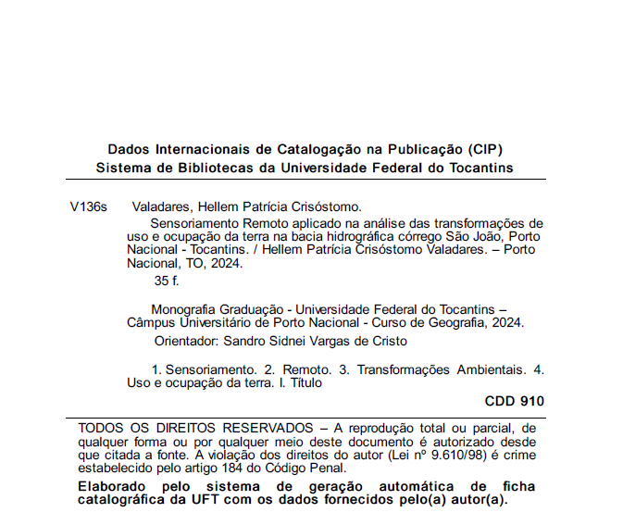

**Hellem Patricia Crisostomo Valadares**

SENSORIAMENTO REMOTO APLICADO NA ANÁLISE DAS TRANSFORMAÇÕES DE USO E OCUPAÇÃO DA TERRA NA BACIA HIDROGRÁFICA DO CÓRREGO SÃO JOÃO, PORTO NACIONAL - TOCANTINS

Trabalho de Conclusão de Curso apresentado à UFT – Universidade Federal do Tocantins – Campus Universitário de Porto Nacional, Curso de Geografia foi avaliado para a obtenção do título de bacharelado e aprovada (o) em sua forma final pelo Orientador e pela Banca Examinadora.

Data de aprovação: 23 _ / 09 / 2024

Banca Examinadora



Prof. Dr. Maurício Alves da Silva, UFT



Profa. Dra. Thereza Christina Costa Medeiros, UFT



Prof. Dr. Sandro Sidnei Vargas de Cristo, UFT

**AGRADECIMENTOS**

Primeiramente agradeço a Deus de onde tirei forças pra chegar onde estou hoje.

Agradeço meu Esposo Domingos Neto Soares Gomes e minhas filhas Mychelle Crisostomo do Santos e Iasmin Crisostomo Gomes por sempre estarem comigo me apoiando.

Agradeço meus pais Elzimar Crisostomo Rodrigues e Eidmar Moura Valadares que sempre estiveram comigo em toda essa jornada, me apoiando, me aconselhando, e me ajudando com tudo.

Agradeço toda minha Família por tudo que fizeram por mim durante essa minha jornada sem vocês não teria conseguido chegar ao fim desse ciclo.

Agradeço a equipe do Laboratório de Geoprocessamento dos Cursos de Geografia da Universidade Federal do Tocantins – Campus de Porto Nacional pelo apoio na realização desta pesquisa, em especial ao meu orientador Sandro Sidnei Vargas de Cristo, pelo conhecimento transmitido.

Agradeço aos professores pela disponibilidade e participação na banca examinadora.

Agradeço ao colegiado dos cursos de Geografia da Universidade Federal do Tocantins

– Campus de Porto Nacional, parte fundamental dessa minha desejada conquista, a minha formação profissional. O presente trabalho foi realizado com o apoio da Universidade Federal do Tocantins.

**RESUMO**

O presente trabalho trata-se de uma análise das transformações de Uso e Ocupação da Terra realizada na bacia hidrográfica do córrego São João, localizada no município de Porto Nacional, porção central do estado do Tocantins, distante cerca de 60km da capital Palmas. O objetivo principal é verificar as transformações de uso que ocorreram na área de pesquisa, entre os anos de 1990 e 2022. Com metodologia adotou-se o Sensoriamento Remoto com uso das imagens dos satélites, Landsat 5, Sensor TM (Thematic Mapper) e Landsat 8, Sensor OLI (Operacional Land Imager). A partir das imagens, realizou-se a classificação supervisionada das mesmas, via softwares de geoprocessamento (Qgis e Spring), com a qual, foram gerados os mapas temáticos de Uso e Ocupação dos anos de 1990, 2000, 2010 e 2022. Nestes, definiu-se as classes de uso: Florestal, Campestre, Agropecuária, Corpos de Água, Cicatriz de Fogo e Área Urbana, as quais foram mensuradas e comparadas, conforme os anos de análise, permitindo observar as transformações ocorridas na área. Como resultados principais, pôde-se verificar que ocorreram significativas transformações de uso e ocupação na área de estudo, principalmente pelo aumento das atividades Agropecuárias e das Cicatrizes de Fogo, em detrimento da cobertura vegetal, como a redução da Formação Florestal em cerca de 59%. Ainda pode-se destacar a importância do uso das técnicas de Sensoriamento Remoto para analisar as transformações ambientais e os aspectos de uso e ocupação da terra, como ferramenta de planejamento e gestão ambiental em bacias hidrográficas.

**Palavras-chave:** Sensoriamento Remoto; Transformações Ambientais; Uso e ocupação da terra.

**ABSTRACT**

The present work is an analysis of the transformations in Land Use and Occupation carried out in the São João stream hydrographic basin, located in the municipality of Porto Nacional, central portion of the state of Tocantins, approximately 60km away from the capital Palmas. The main objective is to verify the changes in use that occurred in the research area, between the years 1990 and 2022. As a methodology, Remote Sensing was adopted using images from satellites, Landsat 5, Sensor TM (Thematic Mapper) and Landsat 8, OLI Sensor (Operational Land Imager). From the images, supervised classification was carried out using geoprocessing software (Qgis and Spring), with which thematic Use and Occupation maps for the years 1990, 2000, 2010 and 2022 were generated. The use classes were defined: Forestry Formation, Countryside Formation, Agriculture, Water Bodies, Fire Scar and Urban Area, which were measured and compared, according to the years of analysis, allowing us to observe the transformations that occurred in the area. As main results, it was possible to verify that significant changes in use and occupation occurred in the study area, mainly due to the increase in Agricultural activities and Fire Scars, to the detriment of vegetation cover, such as the reduction of Forest Formation by around 59%. The importance of using Remote Sensing techniques to analyze environmental transformations and aspects of Land Use and Occupation can also be highlighted, as a tool for planning and environmental management in river basins.

**Keywords**: Remote Sensing; Environmental Transformations; Land Use and Occupation.

**LISTA DE ILUSTRAÇÃO**

Figura 1- Localização da bacia hidrográfica do córrego São João - Porto Nacional – TO 22

Figura 2 - Geologia da bacia hidrográfica do córrego São João 23

Figura 3 - Geologia da bacia hidrográfica do córrego São João 23

Figura 4 - Geomorfologia da bacia hidrográfica do córrego São João 24

Figura 5 - Geomorfologia da bacia hidrográfica do córrego São João 24

Figura 6 - Pedologia da bacia hidrográfica do córrego São João 25

Figura 7 - Pedologia da bacia hidrográfica do córrego São João 25

Figura 8 - Mapa de uso e ocupação da terra na bacia hidrografica do córrego São João, TO (1990) 27

Figura 9 - Uso e ocupação da terra da bacia hidrográfica do córrego São João, TO (1990) 28

Figura 10 - Mapa de uso e ocupação da terra na bacia hidrográfica do córrego São João, TO (2000) 29

Figura 11 - Uso e ocupação da terra na bacia hidrográfica córrego São João, TO (2000) 29

Figura 12 - Mapa de uso e ocupação da terra na bacia hidrográfica do córrego João, TO (2010) 30

Figura 13 - Uso e ocupação da terra na bacia hidrográfica do córrego São João, TO (2010) 31

Figura 14 - Mapa de uso e ocupação da terra na bacia hidrográfica do córrego São João, TO (2022) 32

Figura 15 - Uso e ocupação da terra na bacia hidrogáfica do córrego São João, TO (2022) 32

Figura 16 - Aspectos de uso e ocupação na área de pesquisa - 2024 34

**LISTA DE TABELA**

Tabela 1. Evolução do uso e ocupação da área de pesquisa - 1990 a 2022 31

**Sumário**

**1 INTRODUÇÃO 12**

**2 FUNDAMENTAÇÃO TEÓRICA 13**

2.1 Aspectos ambientais ligados a expansão de atividades agropecuárias desenvolvidas 13

2.2 Sensoriamento Remoto 14

2.3 Aspectos de uso e ocupaçã o da erra e a Questão Ambiental 16

**3 METODOLOGIA 18**

3.1 Materiais 18

3.2 Método 18

**4 LOCALIZAÇÃO E CARACTERIZAÇÃO DA ÁREA DE PESQUISA 20**

**5 CARACTERIZAÇÃO DO MEIO FÍSICO 21**

**6 ANÁLISES DAS TRANSFORMAÇÕE AMBIENTAIS E DE USO E OCUPAÇÃO DA TERRA 25**

**7 CONSIDERAÇÕES FINAIS 34**

**REFERÊNCIAS 35**

# 

# INTRODUÇÃO

As transformações ambientais, tanto a nível global como local, têm se intensificado principalmente pelas diferentes formas de uso e ocupação do espaço geográfico feita pelo ser humano de maneira desordenada, o qual busca na maioria das vezes, suprir suas necessidades e interesses econômicos, sem levar em consideração os aspectos de fragilidade e escassez dos recursos naturais.

Conforme Brito et al (2019) a atividade humana intensiva em locais inadequados vem ocasionando a fragilização de ambientes naturais. Assim, pode-se observar a importância da realização de pesquisas e aplicação de técnicas que proporcionam o conhecimento sobrea as diferentes formas e consequências do uso e ocupação humana e seus impactos que podem ocasionar diversos problemas ambientais.

Desta maneira, o uso do Sensoriamento Remoto relacionado as pesquisas sobre as transformações da paisagem, decorrentes da ação do uso e ocupação humana, torna-se cada vez mais importante no planejamento ambiental e territorial, a exemplo de bacias hidrográficas. Para Campos et al (2004) o sensoriamento remoto e o geoprocessamento constituem-se em técnicas fundamentais para a manutenção de registros do uso da terra ao longo do tempo.

Assim, o sensoriamento remoto possui grande utilidade, pois permite em um curto de espeço de tempo a obtenção de uma grande quantidade de informações a respeito de uso da terra.

Ainda o levantamento de uso da terra numa dada região tornou-se um aspecto de interesse fundamental para a compreensão dos padrões de organização do espaço. (Santos et al. 1981 citado por Pacheco e Ribas 1998).

Neste contexto é que se percebe a importância da presente pesquisa que buscou analisar as transformações de Uso e Ocupação da Terra na bacia hidrográfica do córrego São João com uso de Sensoriamento Remoto

# FUNDAMENTAÇÃO TEÓRICA

O crescente processo de desenvolvimento da sociedade tem marcado a superfície terrestre, de tal maneira, que são necessárias a elucidação de maneira sistêmica de possíveis alterações da interferência do homem sobre o ambiente (LEITE, ROSA, 2012).

Dentre outras possibilidades, essa análise tem se mostrado essencial a partir da interpretação dos resultados obtidos através do sensoriamento remoto que será abordado a seguir em conjunto com o uso e ocupação da Terra.

# Aspectos ambientais ligados a expansão de atividades agropecuárias desenvolvidas

O homem vem se materializando o maior modificador do ambiente natural já que faz a utilização dos recursos naturais, bem como para o desenvolvimento de suas infinitas atividades. Desta forma, estas intervenções acarretam consequências ambientais como a degradação do meio ambiente (RUFO, CRISTO, 2014).

A utilização desregulada dos recursos naturais sem a preocupação a longo prazo pode prejudicar o desenvolvimento das novas gerações. Dessa maneira, uma ausência de um sistema adequado de gestão ambiental na tomada de decisão pode desencadear uma decadência no sistema de produção (CECHIN VEIGA, 2010).

A sociedade utiliza mais recursos naturais do que o provimento natural do ecossistema mundial. Assim, a expansão da produção agrícola pode alcançar o limite possível (FRITZ, et al., 2015) e a própria manutenção da produção. O que vem sendo visualizado pelas frequentes quebras na produção agrícola em função dos vastos problemas ecológicos (RAY, et al.,2015).

No tocante as consequências das expansões das atividades agropecuárias, grandes partes de vegetação nativa foram sendo substituídas por monoculturas, onde esta substituição provocada pela ação antrópica de desmatamento, desencadeou uma série de problemas ao meio ambiente, como a erosão do solo, poluição de rios, perda de fauna, flora, entre outros impactos (FEARNSIDE, 2001).

Não obstante, o Cerrado que está presente no Estado do Tocantins, tem sido considerado como sendo o segundo maior bioma brasileiro, atrás do Amazônico (MYERS, 2000). Além disso, corresponde a uma área de prioridade no que tange a conservação (KLINK, MACHADO, 2005).

Segundo Doran e Parkin (1994), a qualidade do solo pode ser modificada ao passo que pode comprometer a sustentabilidade agrícola, isto é, a capacidade de um sistema agrícola produzir alimentos e mais sem que possa comprometer as condições que viabilizem o processo de produção. Contudo, mediante diversos planos e incentivos governamentais de ocupação, este bioma tem sido um dos mais afetados pela ação humana (BRANNSTROM, FILIPPI, 2008). Logo, aplicar o sensoriamento remoto poder ter grande aplicabilidade, haja vista fornecer informações sobre os recursos naturais da superfície terrestre de grandes áreas e por longos períodos. Destarte, imagens de satélites podem ser utilizados como fonte de conteúdos históricos, auxiliando no estudo e entendimento das análises realizadas (KAMUSOKO, ANIYA, 2009). Com o avanço das atividades agropecuárias, sobretudo da agricultura com a modernização agrícola, nota-se grandes mudanças ambientais em áreas do cerrado brasileiro. De maneira específica, pode-se enfatizar as transformações ambientais que ocorrem no município de Porto Nacional, que podem ser evidenciadas com base em dados obtidos por sensoriamento remoto.

Logo, o uso e ocupação dos solos naturais de maneira errônea pode provocar o desaparecimento de mananciais de águas, reflexo do aumento populacional e a diversificação de atividades antrópicas sobre o meio ambiente (RUFO, CRISTO, 2014). Portanto, com a crescente escassez dos recursos naturais, torna-se primordial o desenvolvimento tecnológico, como por exemplo a utilização do sensoriamento remoto para demonstrar o uso e ocupação do solo, como será demonstrado a seguir.

# Sensoriamento Remoto

A relação de uso e cobertura da terra é essencial no que tange a compreensão dos processos que envolvem a ocupação do território (XAUD, EPIPHANIO, 2015). Processos de ocupação que tem deixado sérias cicatrizes na superfície terrestre, de maneira a necessitar formas de gerenciamento e transformações na mesma velocidade, onde as mudanças podem ser identificadas através de padrões homogêneos visualizados na superfície terrestre através de imagens de satélite e as técnicas de interpretação de imagens (LEITE, ROSA, 2012).NOVO (2008), destaca o Sensoriamento Remoto como sendo:

[...] a utilização conjunta de sensores, equipamentos para o processamento de dados, equipamentos de transmissão de dados colocados a bordo de aeronaves, espaçonaves, ou outras plataformas, com o objetivo de estudar eventos, fenômenos e processos que ocorrem na superfície do planeta Terra a partir do registro e da análise das interações entre a radiação eletromagnética e as substâncias que o compõem em suas mais diversas manifestações. (NOVO, 2008, p. 4). A expansão da fronteira na atualidade, é compreendida como sendo um dos principais fatores de mudança no uso da terra, onde são observadas taxas de desmatamento crescentes (CARVALHO, 2012).

As técnicas e mecanismos utilizados pelas geoecologias proporcionam a representação de várias temáticas fundamentais para o que é a realidade do espaço geográfico, como a infraestrutura, cadastro de áreas urbanas e rurais, bem como rede de transporte, riscos naturais, áreas de preservação e diversas outras variáveis que devem ser consideradas na gestão do território urbano e rural (PASSOS, ALMEIDA, COELHO, 2015).

Destarte, segundo Florenzano (2007), sensoriamento remoto seria uma tecnologia que permite a captação de imagens e outros dados da superfície terrestre, através da captação e do registro de energia refletida ou emitida. Na visão de Jensen, um dos pioneiros no que corresponde a literatura acerca do Sensoriamento Remoto, dispõe como sendo uma arte e ciência sobre a obtenção de informação acerca de um objeto sem contato físico, onde com a utilização do sensoriamento remoto, é possível que seja realizado um monitoramento do desmatamento e a identificação temporal acerca das mudanças do uso e cobertura do solo.

O Sensoriamento Remoto, em conjunto com as técnicas de geoprocessamento, tem apresentado ampla disseminação como ferramenta de avaliação ambiental, devido à facilidade de manipulação de dados e análise de informações de áreas territorialmente extensas. Dessa forma, o Sensoriamento Remoto configura-se como excelente ferramenta para o estudo e análise do uso e ocupação da terra. Na visão de Passos, Almeida e Coelho (2015), o sensoriamento Remoto possibilita o estudo das mudanças e de construções de cenários na superfície terrestre, sendo capaz de auxiliar e identificar vários problemas baseados na

localização de fenômenos geográficos, como por exemplo as variações de temperatura e consequente perda de cobertura vegetal.

Moreira (2003) destaca que o Sensoriamento Remoto, voltado para os recursos naturais, tem sido definido de várias maneiras, no entanto todas elas expressam uma ideia de um sistema por meio do qual se obtêm informações a respeito dos recursos naturais renováveis e não renováveis do Planeta Terra, pela utilização de sensores colocados em aviões, satélites ou até mesmo na superfície.

Ainda, monitorar a paisagem de uma respectiva região é primordial quanto ao planejamento racional da utilização da terra, tendo em vista principalmente a velocidade de ocupação do espaço físico e o pouco conhecimento dos recursos naturais que nela existem. Logo, os produtos advindos do sensoriamento remoto, são relevantes não só na aquisição primária e gerenciamento da paisagem florestal em países de dimensões continentais, como por exemplo o Brasil (ASSAD, SANO, 1998).

Brito e Prudente (2005) destacam que uma das vantagens da utilização do Sensoriamento Remoto para mapeamento de uso do solo é que as informações podem ser atualizadas, devido à característica de repetibilidade de aquisição de imagens, além disso, os dados podem ser adquiridos de forma rápida e confiável.

# Aspectos de Uso e Ocupaçã o da Terra e a Questão Ambiental

O uso e cobertura da Terra a corresponde a uma informação acessível em uma imagem de satélite, haja vista que essa imagem permite que sejam visualizados e identificados elementos ali geometricamente destacados. Assim, o uso e ocupação da terra são sistematizados mediante mapas, que indicam a distribuição espacial da tipologia da ação humana que pode ser vista e identificada através de padrões homogêneos (LEITE, ROSA, 2012).

A importância do mapeamento de uso e ocupação do solo se faz necessária, pois esta está associada como forma de identificação e espacialização das formas de uso da terra, tornando possível o dimensionamento, a descrição e avaliação das porções territoriais efetivamente utilizadas. Na visão de Rosa (2007), o estudo do uso da terra e ocupação do solo consiste:

O estudo do uso da terra e ocupação do solo consiste em buscar conhecimento de toda a sua utilização por parte do homem ou, quando não utilizado pelo homem, a caracterização dos tipos de categorias de vegetação natural que reveste o solo, como também suas respectivas localizações. (ROSA, 2007, p. 163).

Dessa forma, o conhecimento e monitoramento da utilização e ocupação da terra é essencial no que tange a compreensão dos padrões de organização espacial, uma vez que suas tendências podem ser analisadas. Logo, esse monitoramento se fundamenta na busca de conhecimento de toda a utilização do solo já realizada pelo homem ou aquela parte não utilizada, caracterizando categorias de vegetação natural sobre o solo, como também as suas localizações. Para tanto, a expressão uso da terra ou uso do solo pode ser compreendida como sendo a maneira pela qual o espaço está sendo ocupado pelo homem.

O sensoriamento remoto permite a aquisição de dados de maneira global ou local, de forma confiável, rápida e repetitiva, compreendendo dados de grande relevância para o levantamento, mapeamento e utilização das informações de uso e ocupação da terra e dos recursos naturais de uma determinada localidade ou município. Ainda, para que sejam observadas mudanças do uso e cobertura da terra é essencial que seja feita uma análise temporal, onde são confrontadas imagens adquiridas de uma mesma localidade em períodos diferentes. Logo, o conhecimento acerca da condição do uso e cobertura da terra, é primordial, tendo em vista se tratar de uma informação necessária para a análise de várias funções, seja social ou ambiental, bem como na avaliação, gestão e planejamento de recursos (FARINA, 2006).

O estudo do uso e ocupação de solo em escala municipal consiste em buscar conhecer a forma com que área de interesse é utilizada, permitindo uma caracterização das interações antrópicas com o meio ambiente, constituindo-se como uma representação espacial dessas interações (SANTOS e PETRONZIO, 2011).

Assim, análises de uso e ocupação da terra são importantes ferramentas para que a situação ambiental local seja verificada e com isso, um melhor gerenciamento de recursos naturais e planejamento urbano possam ser efetivados. Deste modo, os mapas de uso e ocupação da terra têm grande importância por demonstrarem a partir da interpretação de imagens de satélites as áreas ocupadas por pastagem, agricultura, vegetação natural nativa, cursos de rios e outras feições. Estes, ainda possibilitam a indicação de áreas de riscos ou aquelas que já foram intensamente degradadas em determinada região, bem como a distinção entre variações ocorridas devido à evolução da paisagem e as provocadas pelo ser humano.

A análise do uso do solo consiste em buscar conhecer a forma com que área de interesse é utilizada, permitindo uma caracterização das interações antrópicas com o meio ambiente, se constituindo como uma representação espacial dessas interações (SANTOS *et al*, 2011).Com a capacidade de que se extraia informações de maneira sinóptica da superfície terrestre, o sensoriamento remoto procura desenvolver procedimentos metodológicos para a análise de imagens de satélite visando compreender o uso e cobertura da terra nos processos de ocupação (BRONDIZIO, 2009).

Destarte Araújo Filho et al., (2007, p.171), elucida que a obtenção de informações detalhadas do espaço geográfico se trata de uma condição primordial para a realização de atividades de planejamento e tomada de decisões. Onde, os mapas que marcam o uso da terra e cobertura desta são mecanismos/instrumentos que auxiliam no desenvolvimento sustentável e sendo essencial para o planejamento regional ou local do terreno.Esses autores ainda destacam que o desenvolvimento de sistemas de classificação pode ser capaz de fornecer informações para organização e hierarquização de mapas dessa natureza (ARAÚJO, et al., 2007). Segundo Cristo e Noleto (2020), no Estado do Tocantins a questão ambiental está mais visível as transformações da fauna, que fica desprotegida e sem alimentação e ainda a flora que perde cada vez mais a sua diversidade. Segundo Rufo e Cristo (2014) em estudo de bacia hidrográfica comentam que a análise do uso e ocupação do solo serve para melhorar o gerenciamento, planejamento da ocupação e uso antrópico, bem como conhecer as formas de ocupação para o bom aproveitamento dos recursos existentes e de como esses são importantes para a comunidade local, pois através destas informações pode ser orientado o sentido de, trabalhar a terra com sustentabilidade, não degradando o meio ambiente.

# Procedimentos Metodológicos

Este estudo adota tanto uma abordagem quantitativa quanto qualitativa, utilizando técnicas de sensoriamento remoto e geoprocessamento para analisar a bacia hidrográfica do córrego São João. O foco está na evolução das mudanças de uso e ocupação ao longo do tempo e na identificação de degradação ambiental. A pesquisa é do tipo observacional, concentrando-se na análise da evolução temporal da cobertura vegetal e do uso do solo na bacia hidrográfica.

# Materiais

Na realização da pesquisa foram utilizados os seguintes materiais cartográficos:

-Carta Topográfica: Folha Porto Nacional, DSG, escala 1:100.000

-Imagens de satélites: Landsat 5, sensor TM e Landsat 8, sensor OLI, resolução espacial de 30m . Orbita ponto: 222\68

-Software: Qgis versão 3.22.13 e Software SPRING 5.5.6

-Arquivos Vetoriais: Limites municipais, e estaduais, IBGE

-Receptor GPS de navegação

-Máquina Fotográfica Digital

# Método

Para o desenvolvimento da presente pesquisa utilizou-se basicamente de técnicas de geoprocessamento para elaboração e análise de produtos cartográficos que permitiram analisar os aspectos de uso e ocupação da terra da bacia hidrográfica do córrego São João com ênfase nas transformações ocorridas entre os anos de 1990 a 2022. Na metodologia adotada, definiu-se os seguintes procedimentos: primeiramente elaborou-se o mapa de localização com o uso do software QGIS, versão 3.22.13. Neste, utilizou-se os arquivos vetoriais do IBGE, dos limites estaduais e dos municípios do estado do Tocantins, que abrangem a área de pesquisa. Ainda se utilizou o limite da bacia hidrográfica do córrego São João, obtido através da vetorização sobre a carta topográfica de Porto Nacional, do ano de 1977, na escala 1:100.000. Na sequência, foram obtidas imagens de satélite que abrangem a bacia hidrográfica do córrego São João, de forma a proporcionar a observação dos aspectos ambientais e de uso e ocupação da Terra entre os anos de 1990 a 2022.

Para tanto, foram utilizadas as imagens do satélite Landsat 5 Sensor TM (Thematic Mapper) dos anos 1990, 2000, 2010 e do satélite Landsat 8 Sensor OLI (Operacional Land Imager) do ano de 2022, a partir das quais foi possível fazer uma classificação supervisionada das mesmas, via software de geoprocessamento (Qgis e Spring), com ênfase na identificação dos diferentes tipos de usos da área.

Assim, foram elaborados os mapas de Uso e Ocupação da Terra, dos anos de analise, optando- se por uma classificação supervisionada das mesmas, via software QGIS e SPRING, onde definiu-se pela identificação das classes de uso: Florestal, Campestre, Agropecuária, Corpos de Água, Cicatriz de Fogo e Área Urbana.

Após a confeção dos mapas e a mensuração das respectivas áreas de uso em cada mapa, bem elaborou-se uma tabela (Tabela 1) para realizar-se uma análise temporal e das transformações ocorridas na bacia hidrográfica.

-Receptor GPS de navegação

-Máquina Fotográfica Digital

# LOCALIZAÇÃO E CARACTERIZAÇÃO DA ÁREA DE PESQUISA

A bacia hidrográfica do córrego São João (Figura 1),encontra-se localizada no município de Porto Nacional, o qual encontra-se na porção central do estado do Tocantins, distando aproximadamente 60km da capital, Palmas. Bacia hidrográfica esta, que possui uma área territorial de aproximadamente, 80,30 km².

**Figura 1- Localização da bacia hidrográfica do córrego São João - Porto Nacional – TO**

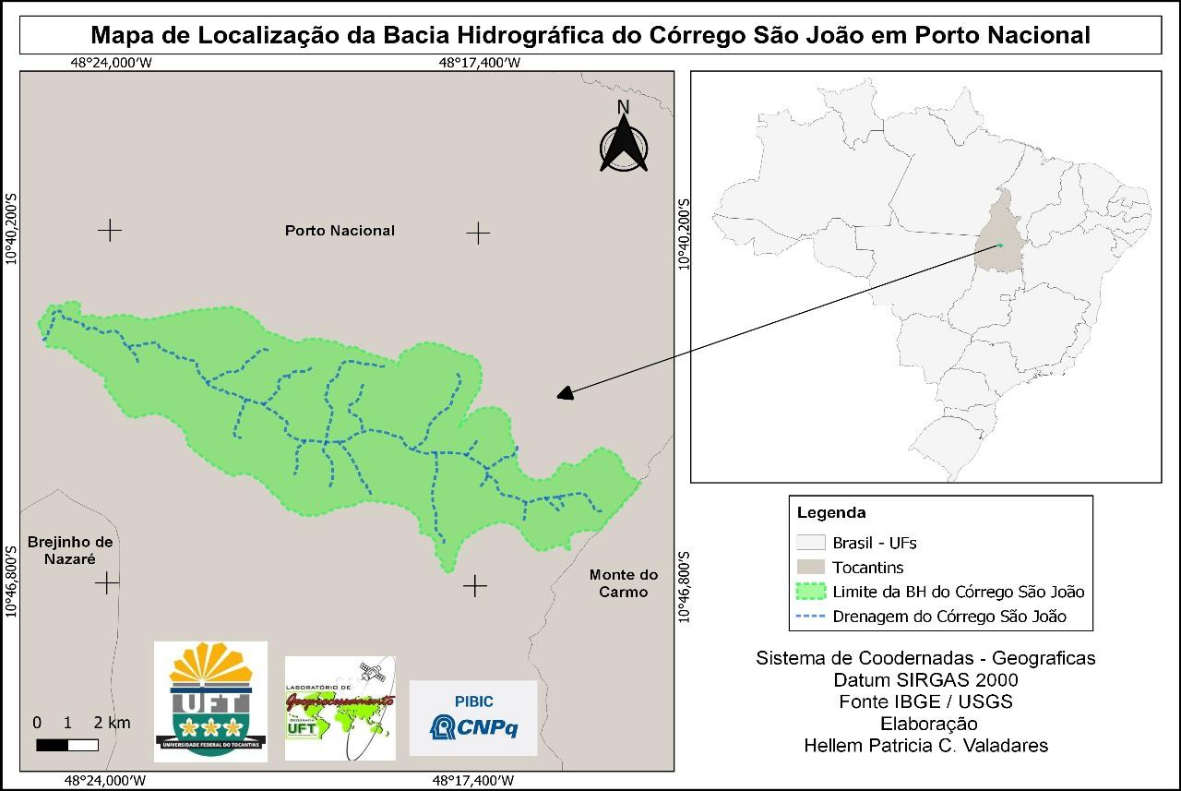

Fonte: Hellem P. C. Valadares (2024)

# CARACTERIZAÇÃO DO MEIO FÍSICO

Na (figura 2) podemos observar que a bacia sedimentar ocupa 27,48% da bacia hidrográfica e esta distribuída no alto curso. Corpos de água abrangem 1,24% da área de estudo, estando localizado na porção oeste. Depressão sedimentares in consolidados ocupa 14% e está localizada na porção sul da bacia. Embasamentos em estilos complexo abrangem 57,28% da área de estudo e está localizada no medio e baixo curso.

**Figura 2 Geologia da bacia hidrográfica do córrego São João**

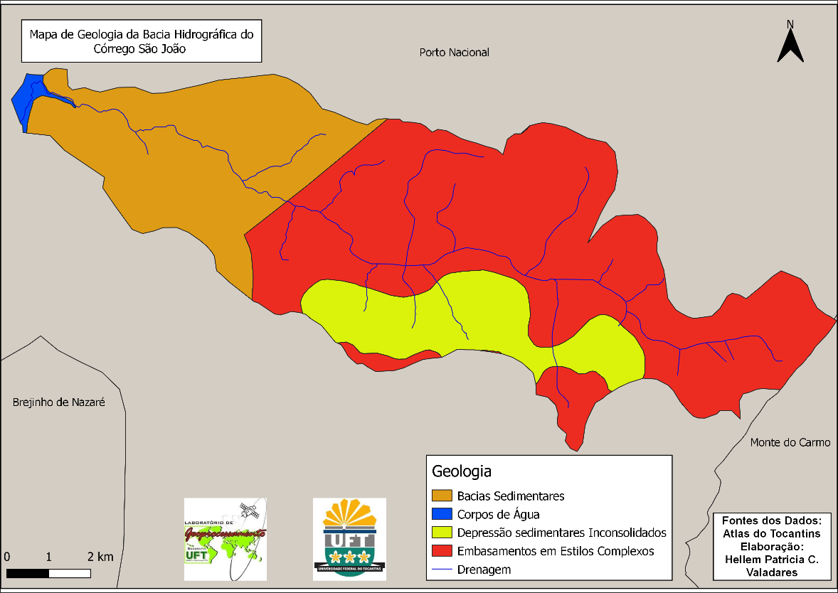

Fonte: Hellem P. C. Valadares (2024)

**Figura 3 Geologia da bacia hidrográfica do córrego São João**

Fonte: Hellem P. C. Valadares (2024)

Na (figura 3) podemos observar que a depressão do alto Tocantins ocupa 89,66% da bacia hidrográfica e esta distribuída no alto, medio e baixo curso. Serras de Santo Antônio abrangem 1,24% da área de estudo, estando localizado na porção sul. Outra feição ocupa 1,24% da área de estudo.

**Figura 4 Geomorfologia da bacia hidrográfica do córrego São João***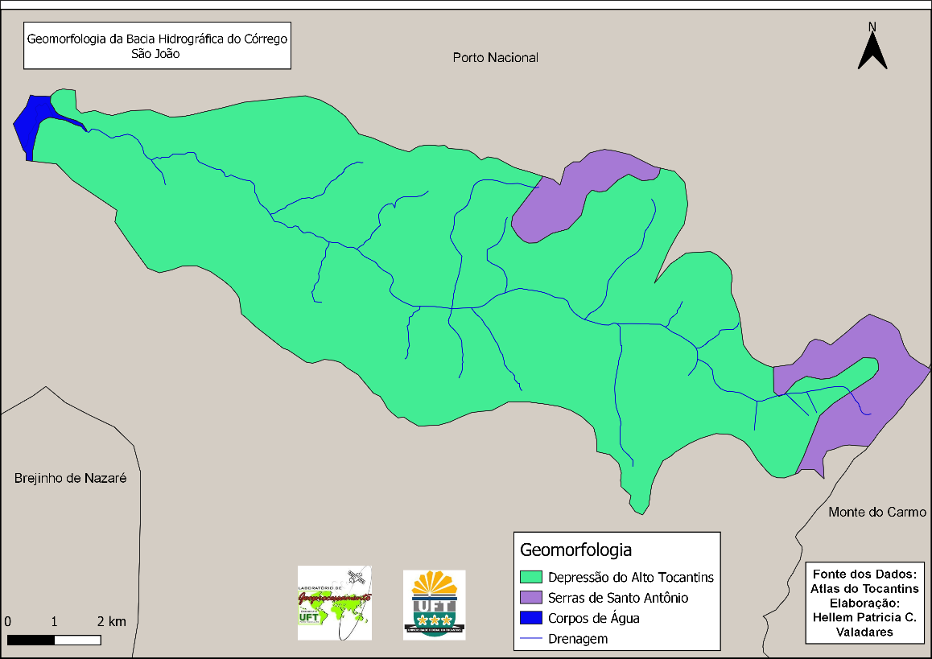*

Fonte: Hellem P. C. Valadares (2024)

**Figura 5 Geomorfologia da cacia hidrográfica do córrego São João**

Fonte: Hellem P. C. Valadares (2024)

Na (figura 4) podemos observar que os latossolos 91,26% da bacia hidrográfica e esta distribuída no alto, medio e baixo curso. Neossolos 7,50% da área de estudo, estando localizado na porção leste. Outros ocupa 1,24% e está localizada na porção noroeste da bacia.

**Figura 6 Pedologia da bacia hidrográfica do córrego São João**

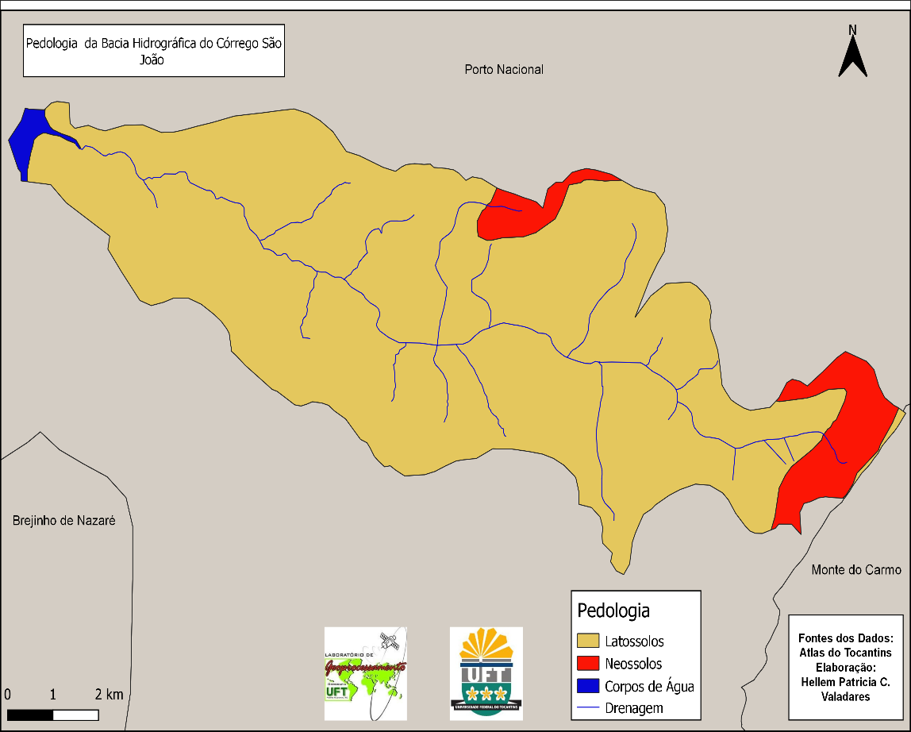

Fonte: Hellem P. C. Valadares (2024)

**Figura 7 Pedologia da bacia hidrográfica do córrego São João**

Fonte: Hellem P. C. Valadares (2024)

**Aspectos Histórico**

A história de Porto Nacional está ligada à navegação pelo rio Tocantins e à extração de ouro que trouxe muitos garimpeiros, assim a mineração foi responsável pela maioria dos pequenos núcleos de habitantes que se estabeleceram na região. Neste contexto, a travessia de mineradores, tropeiros, mascates e viajantes era realizada em barcos do português Félix Camôa, onde está o núcleo histórico de Porto Nacional. (Disponível em: [http://portal.iphan.gov.br/pagina/detalhes/1221,](http://portal.iphan.gov.br/pagina/detalhes/1221) acessado em 30/03/2024

# ANÁLISES DAS TRANSFORMAÇÕE AMBIENTAIS E DE USO E OCUPAÇÃO DA TERRA

**Transformações ambientais e de uso e ucupação da terra – 1990 a 2022**

Em 1990 (Figura 2) pode se observar que a Urbanização ocupava 6,36% da área, concentrando-se no baixo curso do córrego São João, porção leste do mesmo. Os Corpos de Água ocupavam 0,02% da área, encontrando-se em áreas pontuais restritas ao médio curso da bacia, porções n o centro oeste. Florestal ocupava 45,81% da área, distribuindo ao longo da drenagem concentrando-nos altos cursos da bacia, porções leste, nordeste e sudeste. Campestre ocupava 21,64% da área, destacando no médio e alto curso da bacia, porções nordeste, leste e sudeste. As Cicatriz de Fogo ocupavam 5,40% da área, concentrando principalmente no médio e baixo curso da bacia, porção norte da área. A Agropecuária ocupava 20,77% da área, concentrando- se principalmente no médio e baixo curso da bacia, porções sul, sudoeste e noroeste da mesma.

**Figura 8 Mapa de uso e ocupação da terra na bacia hidrografica do Córrego São João, TO (1990)**

Fonte: Hellem P. C. Valadares (2024)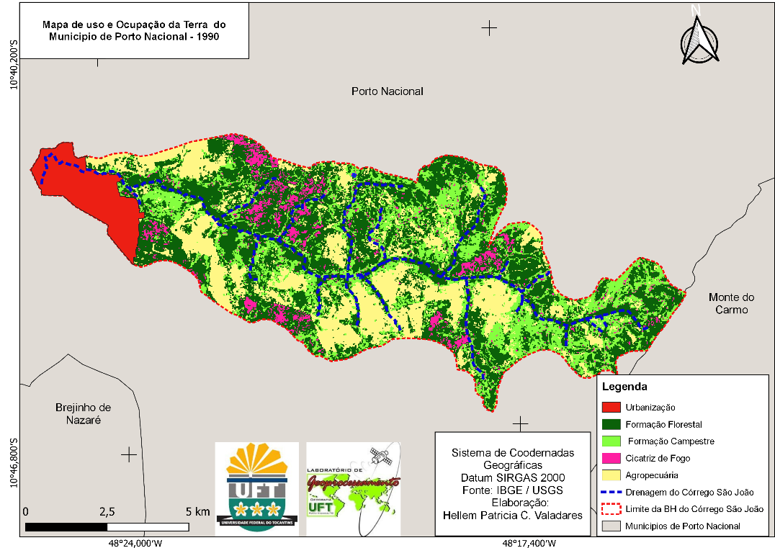

**Figura 9 Uso e ocupação da terra na bacia hidrografica do córrego São João, TO (1990)**

Fonte: Hellem P. C. Valadares (2024)

Em 2000 pode se observar que a Urbanização ocupava 6,11% da área, concentrando-se no baixo curso da localidade do córrego São João, porção leste do mesmo. Os corpos de água ocupavam 6,15% da área, concentrando-se encontrando-se em áreas pontuais restritas ao médio curso da bacia, porções norte e centro oeste.Florestal ocupava 39,61% da área distribuindo ao longo da rede de drenagem concentrando-nos altos cursos da bacia, porções leste, nordeste e sudeste da mesma. Campestre ocupava 14,24% da área, destacando no alto curso da bacia, porções nordeste, leste e sudeste da mesma. As Cicatriz de fogo ocupavam 13,70% da área, concentrando principalmente no médio e baixo curso da bacia, porções norte e noroeste da área. A Agropecuária ocupava 20,19%da área, concentrando-se principalmente no médio e baixo curso da bacia, porções sul, sudoeste e noroeste da mesma.

**Figura 10 Mapa de uso e ocupação da terra na bacia hidrográfica do Córrego São João, TO (2000***)*

Fonte: Hellem P. C. Valadares (2024)

**Figura 11 Uso e ocupação da terra na bacia do hidrografiaca Córrego São João, TO (2000)**

Fonte: Hellem P. C. Valadares (2024)

Em 2010 pode se observar que a Urbanização ocupava 6,61% da área, concentrando-se no baixo curso do córrego São João, porção sudeste do mesmo. Os corpos de água ocupavam 1,48% da área, concentrando-se encontrando-se em áreas pontuais restritas ao médio e baixo curso da bacia, porção centro oeste. Florestal ocupava 10,47% da área concentrando-se no médio curso da bacia, porção norte da mesma. Campestre ocupava 57,87% da área, distribuindo ao longo da rede de drenagem no médio e alto curso da bacia, porções nordeste, leste e sudeste da mesma. As Cicatriz de fogo ocupavam 6,58% da área, concentrando principalmente no baixo curso da bacia, porção sudoeste da área.

A Agropecuária ocupava 16,99% da área, concentrando-se principalmente no médio e baixo curso da bacia, porção sudeste da mesma.

**Figura 12 Mapa de uso e ocupação da terra na bacia do hidrográfica do Córrego São João, TO (2010)****

Fonte: Hellem P. C. Valadares (2024*)*

**Figura 13 Uso e ocupação da terra na bacia do hidrográfica do córrego São João, TO (2010)**

Fonte: Hellem P. C. Valadares (2024)

Em 2022 pode se observar que a Urbanização ocupava 10,01% da área, concentrando-se no baixo curso da bacia do córrego São João, porções leste e sudeste. Os corpos de água ocupavam 1,18% da área, concentrando-se encontrando-se em áreas pontuais restritas ao médio e baixo curso da bacia, porção centro oeste.

Florestal ocupava 18,70% da área concentrando-se no médio curso da bacia, porção nordeste da mesma. Campestre ocupava 34,54% da área, concentrando-se no médio e alto curso da bacia, porções sudoeste, sul e sudeste da mesma. As Cicatriz de fogo ocupavam 13,16% da área, concentrando principalmente no baixo curso da bacia, porções noroeste e sudoeste da área. A Agropecuária ocupava 22,41% da área, concentrando-se principalmente no médio e baixo curso da bacia, porções e sudeste da mesma.

**Figura 14 Mapa de uso e ocupação da terra na bacia hidrográfica do córrego São João, TO (2022)**

Fonte: Hellem P. C. Valadares (2024)

**Figura 15 Uso e ocupação da terra na bacia hidrogáfica do córrego São João, TO (2022)**

Fonte: Hellem P. C. Valadares (2024)

**Uso e ocupação da terra da área de pesquisa - 1990 a 2022**

Os resultados deste trabalho, podem ser observados a partir da Quadro 1 e Figuras 5, 6, 7 e 8, onde é visível uma significativa transformação ambiental e de uso e ocupação da terra ocorrida na área de pesquisa, Porto Nacional entre os anos de 1990 e 2022.

**Tabela 1 Evolução do uso e ocupação da área de pesquisa - 1990 a 2022**

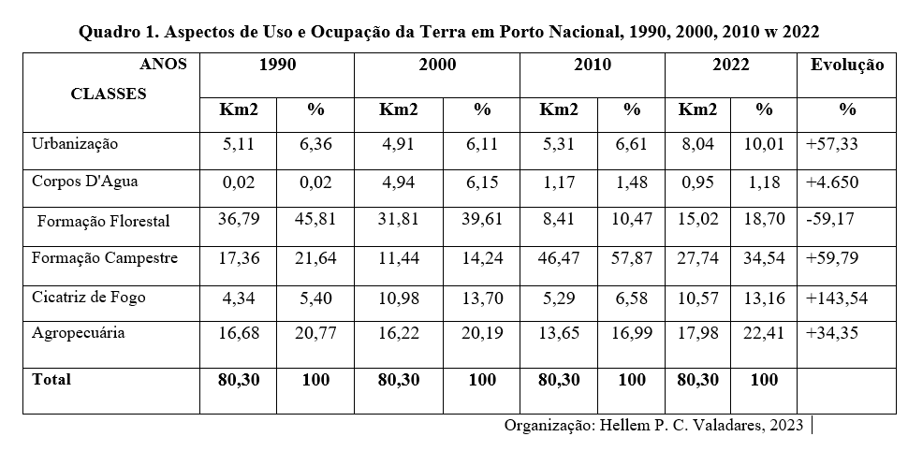

Fonte: Hellem P. C. Valadares (2024)

**Gráfico 8. Uso e ocupação da terra – 1990 a 2022**

Quanto a evolução de uso e ocupação da terra, entre os anos de 1990 a 2022 pode-se observar que a urbanização em 1990 ocupava 6,36% da área passa para 10,01% em 2022 apresentando um significativo aumento de 57,33%.

O Corpos de água, que em 1990, abrangia 0,02% da área, sofre uma redução significativa passando para apenas 1,18% em 2022 apresentando um significativo aumento de 4.650%.

Florestal em 1990 ocupava 45,81% da área, sofre uma redução significativa passando para apenas 18,70% em 2022 apresentando uma significativa redução de 59,17%.

Campestre que ocupava 21,64% da área em 1990, aumenta significativamente e passa a ocupar 34,54% da área, apresentando uma significativa de 59,79.

As Cicatrizes de Fogo abrangiam 5,40% da área em 1990 e passam a ocupar 13,16% da área em 2022, apresentando um significativo aumento de 143,54.

A Agropecuária que ocupavam apenas 20,77% da área em 1990, em 2022 apresenta um aumento significativo, passando a ocupar 22,41% da área, apresentando um significativo aumento de 34,35%.

**Figura 16.Aspectos de uso e ocupação na área de pesquisa - 2024**

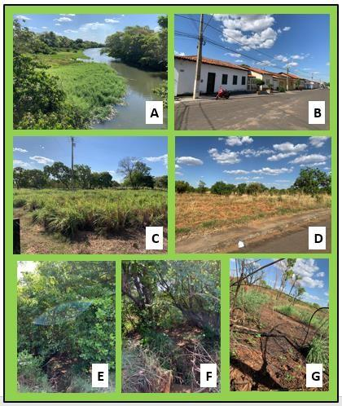

Fonte: Hellem P. C. Valadares

Para finalizar a discussão dos resultados, apresenta-se algumas fotografias onde podem ser observados alguns aspectos de Uso e ocupação da terra atual na área de pesquisa (Figura 6) como A Corpos de Água, B Urbanização, C Agropecuária, D Campestre, E e F Florestal e G Cicatrizes de Fogo

# CONSIDERAÇÕES FINAIS

Após a realização da pesquisa e observação dos resultados pode-se destacar que ocorreram significativas transformações de uso e ocupação da terra na bacia hidrográfica do córrego São João, onde pode-se destacar o aumento das atividades agropecuárias e as cicatrizes de fogo, em detrimento da cobertura vegetal do Cerrado, principalmente a redução Florestal.

Ainda pode-se destacar a importância do uso das técnicas de Sensoriamento Remoto para analisar as transformações ambientais e os aspectos de uso e ocupação da terra como ferramenta de planejamento e gestão ambiental, como é o caso da bacia hidrográfica do córrego São João.

# BIBLIOGRAFIAS

BRITO, J. L. S.; PRUDENTE, T. D. **Análise temporal de uso do solo cobertura vegetal do município de Uberlândia-MG, utilizando imagens ETM LANDSAT 7.** Revista Sociedade e Natureza, v.17, 2005.

BRITO, J. L. R., FELIPE, A. L. dá S., CAMPOS, S. CAMPOS. M. In: CAMPOS S., CAMPOS M.,

RODRIGUES, B. T., SOUZA, F. L., LEME, P. de M. de C. (org**.) Geoprocessamento Aplicado no Planejamento de Bacias Hidrográficas.** Ponta Grossa: PR, Ebook, Atena Editora, 2019

CÂMARA, G., DAVIS, C. MONTEIRO, M. **Introdução à Ciência da Geoinformação. INPE, 2008.**

CAMPOS, S.; JÚNIOR, A. A. A.; BARROS, Z. X.; CARDOSO, L. G.; PIROLI, E. L.

**Sensoriamento Remoto e Geoprocessamento aplicados ao Uso da Terra em microbacias hidrográficas, Botucatu – SP.** Eng. Agric., Jaboticabal, v.24, n.2, p.431-435, maio/ago. 2004

PACHECO, A. P.; RIBAS, N. de S. **Sensoriamento Remoto Aplicado ao Uso da Terra.** Revista da Comissão Brasileira de Geodésia, GEODÉSIA online, 1998.

MOREIRA, M. A. **Fundamentos do sensoriamento remoto e metodologias de aplicação.** 1 ed. Sào José dos Campo: Instituto Nacional de Pesquisas Espaciais (INPE), 2001.

SANO, E. E.; ROSA, R.; BRITO, J. L. S.; FERREIRA, L. G.; BEZERRA, H. DA S. **Mapeamento**

**da cobertura vegetal natural e antrópica do bioma Cerrado por meio de imagens Landsat ETM**+. Anais XIV Simpósio Brasileiro de Sensoriamento Remoto, Natal, Brasil, 25-30. NATAL, p. 1199-1206, 2009.LEITE, F. E. ROSA, R. **Análise do Uso, Ocupação e cobertura da terra na bacia hidrográfica do rio formiga, Tocantins.** Revista Eletrônica de Geografia, v.4, n.12, p. 90-106, dez. 2012.

BRITO, J. L. S.; PRUDENTE, T. D. **Análise temporal de uso do solo cobertura vegetal do município de Uberlândia-MG, utilizando imagens ETM + LANDSAT 7.** Revista Sociedade e Natureza, v.17, 2005. p 37-4